BỘ CÔNG THƯƠNG  _____________________ | CỘNG HÒA XÃ HỘI CHỦ NGHĨA VIỆT NAM  Độc lập - Tự do - Hạnh phúc  _________________________________________________________
Số: …./2023/TT-BCT | Hà Nội, ngày tháng năm 2023
THÔNG TƯ
Quy định phương pháp xây dựng khung giá phát điện áp dụng cho nhà máy điện chất thải, điện sinh khối
________________________________________________________
DỰ THẢO 2

Căn cứ Nghị định số 96/2022/NĐ-CP ngày 29 tháng 11 năm 2022 của Chính phủ quy định chức năng, nhiệm vụ, quyền hạn và cơ cấu tổ chức của Bộ Công Thương;
Căn cứ Nghị định số 137/2013/NĐ-CP ngày 21 tháng 10 năm 2013 của Chính phủ quy định chi tiết thi hành một số điều của Luật Điện lực và Luật sửa đổi, bổ sung một số điều của Luật Điện lực;
Theo đề nghị của Cục trưởng Cục Điều tiết điện lực;
Bộ trưởng Bộ Công Thương ban hành Thông tư quy định phương pháp xây dựng khung giá phát điện áp dụng cho nhà máy điện chất thải, điện sinh khối.

QUY ĐỊNH CHUNG
    - Phạm vi điều chỉnh và đối tượng áp dụng
            - Thông tư này quy định:
a) Phương pháp xây dựng khung giá phát điện hằng năm cho nhà máy điện chất thải, điện sinh khối.
b) Trình tự xây dựng và ban hành khung giá phát điện hằng năm.
2. Thông tư này áp dụng đối với các đối tượng sau đây:
a) Tập đoàn Điện lực Việt Nam;
b) Các tổ chức, cá nhân tham gia triển khai đầu tư các nhà máy điện chất thải, điện sinh khối;
c) Các tổ chức, cá nhân khác có liên quan.
3. Thông tư này không áp dụng đối với các nhà máy điện sử dụng chất thải rắn áp dụng theo Quyết định số 31/2014/QĐ-TTg ngày 05 tháng 5 năm 2014 của Thủ tướng Chính phủ về cơ chế hỗ trợ phát triển các dự án phát điện sử dụng chất thải rắn tại Việt Nam, nhà máy điện sinh khối áp dụng theo Quyết định số 08/2020/QĐ-TTg ngày 05 tháng 3 năm 2020 của Thủ tướng Chính phủ sửa đổi, bổ sung một số điều của Quyết định số 24/2014/QĐ-TTg ngày 24 tháng 3 năm 2014 của Thủ tướng Chính phủ về cơ chế hỗ trợ phát triển các dự án điện sinh khối tại Việt Nam.
    - Giải thích từ ngữ
Trong Thông tư này các từ ngữ dưới đây được hiểu như sau:
- Chất thải sử dụng để sản xuất điện là chất thải, được thải ra từ quá trình sản xuất, kinh doanh, dịch vụ, sinh hoạt hoặc các hoạt động khác, không chứa các chất thải nguy hại.
- Nhà máy điện chất thải là nhà máy điện sử dụng hơi hoặc khí sinh ra từ chất thải sử dụng để sản xuất điện, cung cấp một phần hoặc toàn bộ điện năng sản xuất lên lưới điện quốc gia.
- Nhiên liệu sinh khối sử dụng để sản xuất điện là phụ phẩm, phế thải trong sản xuất nông nghiệp, chế biến nông lâm sản và các loại cây trồng khác có thể sử dụng làm nhiên liệu cho sản xuất điện.
- Nhà máy điện sinh khối là nhà máy điện sử dụng hơi sinh ra từ nhiên liệu sinh khối để sản xuất điện, cung cấp một phần hoặc toàn bộ điện năng sản xuất lên lưới điện quốc gia.
- Nhà máy điện chất thải chuẩn là nhà máy điện chất thải đã được lựa chọn nhà đầu tư trên cơ sở thực hiện Quy hoạch phát triển điện lực quốc gia, có quy mô công suất phổ biến, đại diện cho loại hình nhà máy điện sử dụng chất thải và được sử dụng để tính toán khung giá phát điện.
- Nhà máy điện sinh khối đồng phát nhiệt - điện là nhà máy điện sinh khối sản xuất và cung cấp đồng thời cả nhiệt năng và điện năng.
- Nhà máy điện sinh khối chuẩn là nhà máy điện sinh khối đã được lựa chọn nhà đầu tư trên cơ sở thực hiện Quy hoạch phát triển điện lực quốc gia, có quy mô công suất phổ biến, đại diện cho loại hình nhà máy điện sinh khối đồng phát nhiệt - điện, nhà máy điện sinh khối không phải là loại hình nhà máy điện sinh khối đồng phát nhiệt - điện.
- Tổng mức đầu tư là toàn bộ chi phí đầu tư xây dựng của dự án được xác định theo quy định của pháp luật hiện hành, phù hợp với thiết kế cơ sở và các nội dung khác của báo cáo nghiên cứu khả thi đầu tư xây dựng.
- Số giờ vận hành công suất cực đại là số giờ vận hành công suất cực đại trong năm được tính bình quân cho cả đời dự án của nhà máy điện sử dụng chất thải chuẩn, nhà máy điện sinh khối chuẩn và được quy định tại Phụ lục 1 Thông tư này (giờ).
Chương II
PHƯƠNG PHÁP XÁC ĐỊNH KHUNG GIÁ PHÁT ĐIỆN NHÀ MÁY ĐIỆN CHẤT THẢI, ĐIỆN SINH KHỐI
    - Nguyên tắc xây dựng khung giá phát điện
1. Khung giá phát điện của nhà máy điện chất thải, nhà máy điện sinh khối đồng phát nhiệt - điện, nhà máy điện sinh khối không phải là nhà máy điện sinh khối đồng phát nhiệt - điện là dải giá trị từ giá trị tối thiểu (0 đồng/kWh) đến giá trị tối đa được xây dựng và ban hành hằng năm.
2. Giá trị tối đa áp dụng với nhà máy điện chất thải là giá phát điện của nhà máy điện chất thải chuẩn được xác định theo phương pháp quy định tại Điều 4, Điều 5 và Điều 6 Thông tư này.
3. Giá trị tối đa áp dụng với nhà máy điện sinh khối là giá phát điện của nhà máy điện sinh khối chuẩn được xác định theo phương pháp quy định tại Điều 7, Điều 8 và Điều 9 Thông tư này.
    - Phương pháp xác định giá phát điện của nhà máy điện chất thải chuẩn
Giá phát điện (đồng/kWh) của nhà máy điện sử dụng chất thải chuẩn được xác định theo công thức sau:
Trong đó:
FC^{CT}: | Giá cố định bình quân của nhà máy điện sử dụng chất thải chuẩn được xác định theo quy định tại Điều 5 Thông tư này (đồng/kWh);
FOMC^{CT}: | Giá vận hành và bảo dưỡng cố định nhà máy điện chất thải chuẩn được xác định theo quy định tại Điều 6 Thông tư này (đồng/kWh).
    - Phương pháp xây dựng giá cố định bình quân của nhà máy điện chất thải chuẩn
1. Giá cố định bình quân FC^{CT} (đồng/kWh) của nhà máy điện chất thải chuẩn là thành phần để thu hồi chi phí đầu tư, được xác định theo công thức sau:
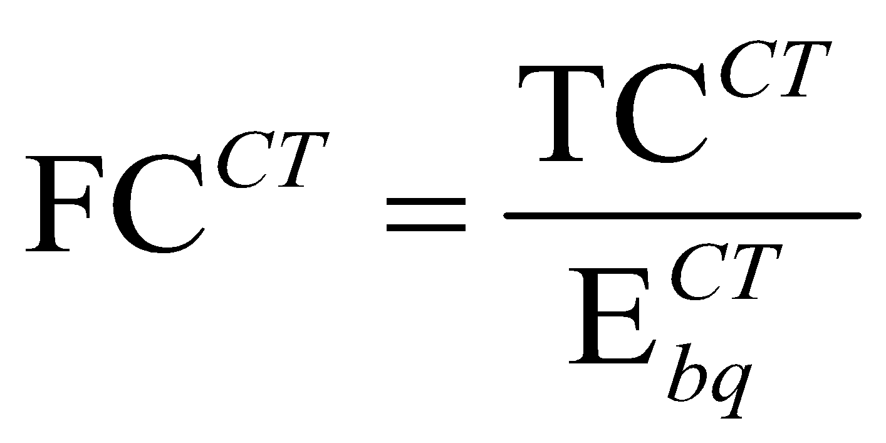
Trong đó:
TC^{CT} : | Chi phí vốn đầu tư xây dựng nhà máy điện chất thải chuẩn (chưa bao gồm thuế giá trị gia tăng) được quy đổi đều hằng năm xác định theo quy định tại khoản 2 Điều này (đồng);
: | Điện năng giao nhận bình quân nhiều năm của nhà máy điện chất thải chuẩn xác định theo quy định tại khoản 5 Điều này (kWh).
2. Chi phí vốn đầu tư của nhà máy điện chất thải chuẩn được quy đổi đều hằng năm TC^{CT} (đồng) theo công thức sau:
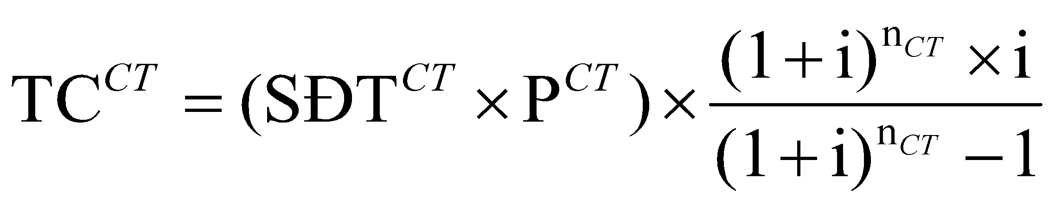
Trong đó:
SĐT^{CT}: | Suất đầu tư của nhà máy điện chất thải chuẩn được xác định theo quy định tại khoản 3 Điều này (đồng/kW);
P^{CT}: | Công suất lắp đặt của nhà máy điện chất thải chuẩn (kW) theo quy định tại khoản 5 Điều 2 Thông tư này;
n_{CT}: | Đời sống kinh tế của nhà máy điện chất thải chuẩn được quy định tại Phụ lục ban hành kèm theo Thông tư này (năm);
i: | Tỷ suất chiết khấu tài chính của nhà máy điện chất thải chuẩn được xác định theo quy định tại khoản 4 Điều này (%).
3. Suất đầu tư là chi phí đầu tư cho 01 kW công suất lắp đặt của nhà máy điện chất thải chuẩn được xác định trên cơ sở tổng mức đầu tư có hiệu lực (chỉ bao gồm các hạng mục phục vụ sản xuất điện), cập nhật tỷ giá ngoại tệ tại thời điểm tính toán khung giá phát điện, tham khảo số liệu của các tổ chức tư vấn (nếu cần thiết).
4. Tỷ suất chiết khấu tài chính i (%) áp dụng chi phí sử dụng vốn bình quân gia quyền danh định trước thuế nhà máy điện chất thải chuẩn được xác định theo công thức sau:
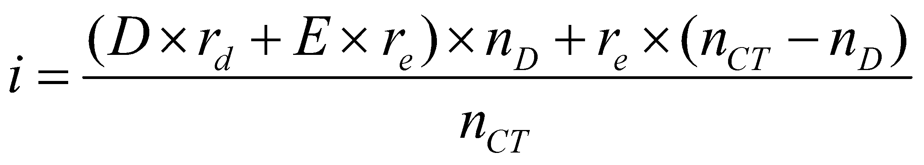
Trong đó:
D: | Tỷ lệ vốn vay trong tổng mức đầu tư được quy định tại Phụ lục ban hành kèm theo Thông tư này (%);
E: | Tỷ lệ vốn góp chủ sở hữu trong tổng mức đầu tư được quy định tại Phụ lục ban hành kèm theo Thông tư này (%);
n_{CT}: | Đời sống kinh tế của nhà máy điện chất thải chuẩn được quy định tại Phụ lục ban hành kèm theo Thông tư này (năm);
n_{D}: | Thời gian trả nợ vay bình quân được quy định tại Phụ lục ban hành kèm theo Thông tư này (năm);
r_{d}: | Lãi suất vốn vay được xác định theo quy định tại điểm a khoản này (%);
r_{e}: | Tỷ suất lợi nhuận trước thuế trên phần vốn góp chủ sở hữu được xác định theo quy định tại điểm b khoản này (%).
a) Lãi suất vốn vay r_{d} (%) được tính bằng lãi suất bình quân gia quyền các nguồn vốn vay nội tệ và ngoại tệ, được xác định theo công thức sau:
r_{d} = D_{F} × r_{d,F} + D_{D} × r_{d,D}
Trong đó:
D_{F}: | Tỷ lệ vốn vay ngoại tệ trong tổng vốn vay được quy định tại Phụ lục ban hành kèm theo Thông tư này (%);
D_{D}: | Tỷ lệ vốn vay nội tệ trong tổng vốn vay được quy định tại Phụ lục ban hành kèm theo Thông tư này (%);
r_{d,F}: | Lãi suất vốn vay ngoại tệ được xác định bằng lãi suất bình quân SOFR (Secured Overnight Financing Rate) kỳ hạn bình quân 180 ngày (180 Days – Average) của 36 tháng liền kề tính từ thời điểm tháng 3, tháng 6, tháng 9 hoặc tháng 12 gần nhất của năm đàm phán được công bố bởi Fed (Website: www.newyorkfed.org) cộng với tỷ lệ bình quân năm các khoản phí thu xếp khoản vay của ngân hàng là 3%/năm;
r_{d,D}: | Lãi suất vốn vay nội tệ được xác định bằng trung bình của lãi suất tiền gửi bằng đồng Việt Nam kỳ hạn 12 tháng trả sau dành cho khách hàng cá nhân của ngày đầu tiên của 60 tháng trước liền kề tính từ thời điểm tháng 3, tháng 6, tháng 9 hoặc tháng 12 gần nhất của năm xây dựng khung giá của của bốn ngân hàng thương mại (Ngân hàng thương mại cổ phần Ngoại thương Việt Nam, Ngân hàng thương mại cổ phần Công thương Việt Nam, Ngân hàng thương mại cổ phần Đầu tư và Phát triển Việt Nam, Ngân hàng Nông nghiệp và Phát triển nông thôn Việt Nam hoặc đơn vị kế thừa hợp pháp của các ngân hàng này) cộng với tỷ lệ bình quân năm dịch vụ phí của các ngân hàng là 3,5% (%/năm).
b) Tỷ suất lợi nhuận trước thuế trên phần vốn góp chủ sở hữu r_{e} (%) được xác định theo công thức sau:
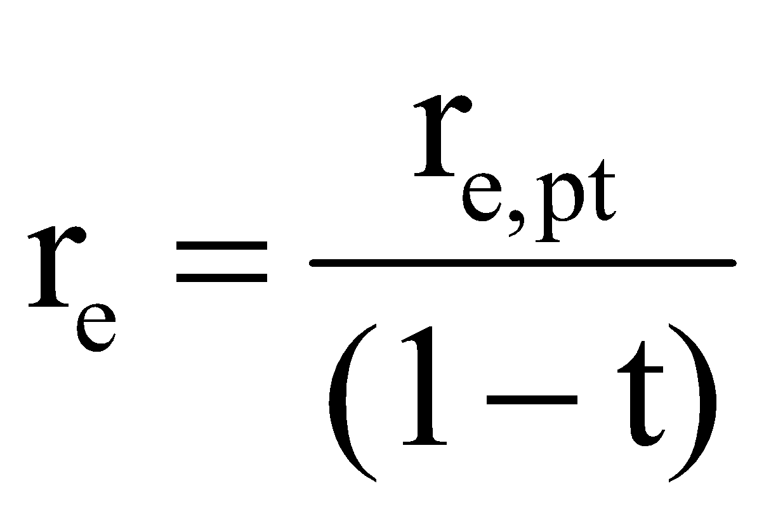
Trong đó:
r_{e,pt}: | Tỷ suất lợi nhuận sau thuế trên phần vốn góp chủ sở hữu (%), được xác định là 12%;
t: | Thuế suất thuế thu nhập doanh nghiệp bình quân trong đời sống kinh tế của nhà máy điện chất thải được xác định theo quy định hiện hành của Nhà nước (%).
5. Điện năng giao nhận bình quân năm 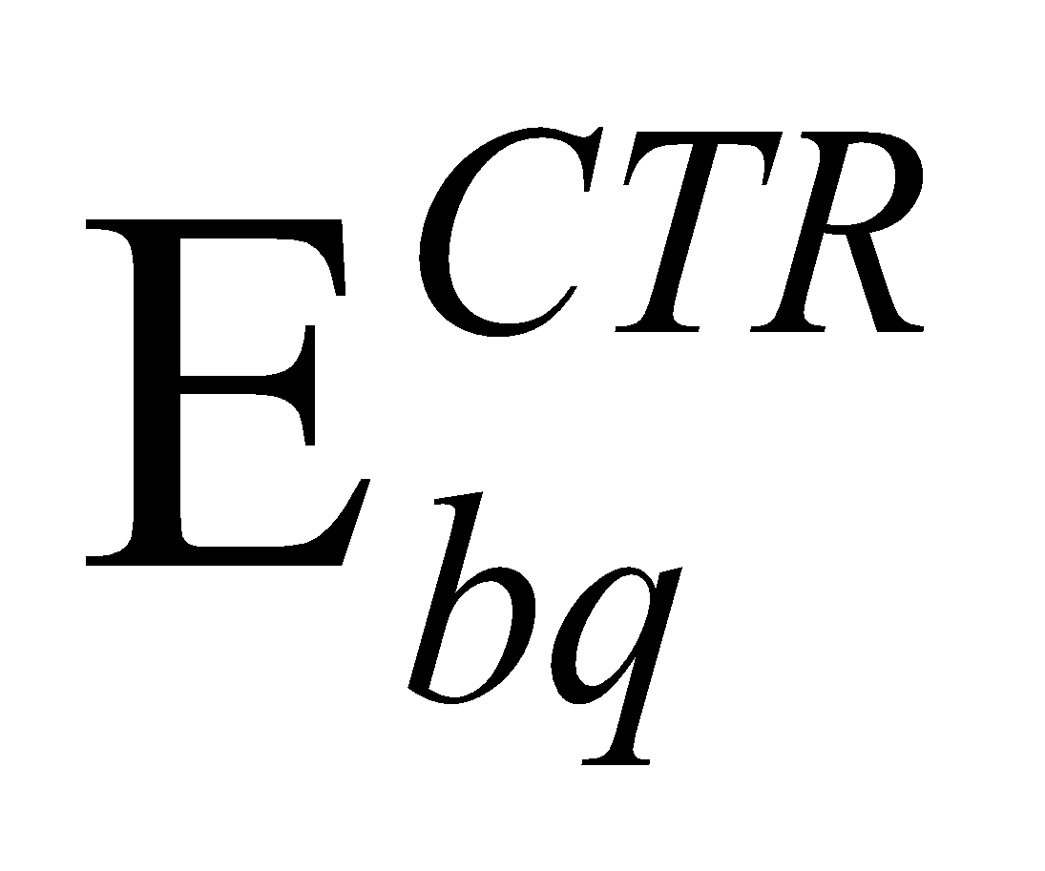 (kWh) của nhà máy điện chất thải chuẩn được xác định theo công thức sau:
Trong đó:
P^{CT}: | Công suất lắp đặt của nhà máy điện sử dụng chất thải chuẩn được xác định quy định tại khoản 2 Điều này (kW);
: | Số giờ vận hành công suất cực đại của nhà máy điện chất thải chuẩn.
    - Phương pháp xây dựng giá vận hành và bảo dưỡng cố định của nhà máy điện chất thải chuẩn
Giá vận hành và bảo dưỡng cố định FOMC^{CT} (đồng/kWh) của nhà máy điện sử dụng chất thải chuẩn là thành phần để thu hồi chi phí sửa chữa lớn, nhân công và các chi phí khác hằng năm (không bao gồm chi phí được Nhà nước trợ giá về việc thu gom chất thải sử dụng để sản xuất điện), được xác định theo công thức sau:
Trong đó:
: | Tổng chi phí vận hành và bảo dưỡng cố định của nhà máy điện chất thải chuẩn được xác định theo quy định tại khoản 2 Điều này (đồng);
: | Điện năng giao nhận bình quân nhiều năm của nhà máy điện chất thải chuẩn được xác định theo quy định tại khoản 5 Điều 5 Thông tư này (kWh).
2. Tổng chi phí vận hành và bảo dưỡng cố định (đồng) của Nhà máy điện sử dụng chất thải chuẩn được xác định theo công thức sau:
Trong đó:
SĐT^{CT}: | Suất đầu tư của nhà máy điện chất thải chuẩn được xác định theo quy định tại khoản 3 Điều 5 Thông tư này (đồng/kW);
P^{CT}: | Công suất lắp đặt của nhà máy điện chất thải chuẩn được xác định theo quy định tại khoản 2 Điều 5 Thông tư này (kW);
k_{CT}: | Tỷ lệ chi phí vận hành và bảo dưỡng cố định trong suất đầu tư của nhà máy điện chất thải chuẩn được xác định trên cơ sơ tham khảo số liệu của các tổ chức tư vấn hoặc số liệu vận hành thực tế từ các dự án tương tự dã thực hiện (%).
    - Phương pháp xác định giá phát điện của nhà máy điện sinh khối chuẩn
Giá phát điện (đồng/kWh) của nhà máy điện sinh khối chuẩn được xác định theo công thức sau:
Trong đó:
FC^{SK}: | Giá cố định bình quân nhà máy điện sinh khối chuẩn được xác định theo quy định tại Điều 8 Thông tư này (đồng/kWh);
: | Giá vận hành và bảo dưỡng cố định nhà máy điện sinh khối chuẩn được xác định theo quy định tại Điều 9 Thông tư này (đồng/kWh).;
VC^{SK}: | Giá biến đổi nhà máy điện sinh khối chuẩn được xác định theo phương pháp quy định tại Điều 10 Thông tư này (đồng/kWh).
    - Phương pháp xây dựng giá cố định bình quân của nhà máy điện sinh khối chuẩn
1. Giá cố định bình quân FC^{SK} (đồng/kWh) của nhà máy điện sinh khối chuẩn là thành phần để thu hồi chi phí đầu tư, được xác định theo công thức sau:
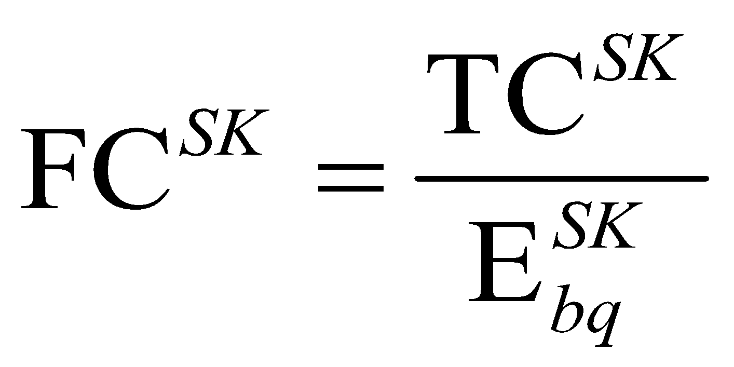
Trong đó:
TC^{SK} : | Chi phí vốn đầu tư xây dựng nhà máy điện sinh khối chuẩn (chưa bao gồm thuế giá trị gia tăng) được quy đổi đều hằng năm xác định theo quy định tại khoản 2 Điều này (đồng);
: | Điện năng giao nhận bình quân nhiều năm của nhà máy điện sinh khối chuẩn xác định theo quy định tại khoản 5 Điều này (kWh).
2. Chi phí vốn đầu tư của nhà máy điện sinh khối chuẩn được quy đổi đều hằng năm TC^{SK} (đồng) theo công thức sau:
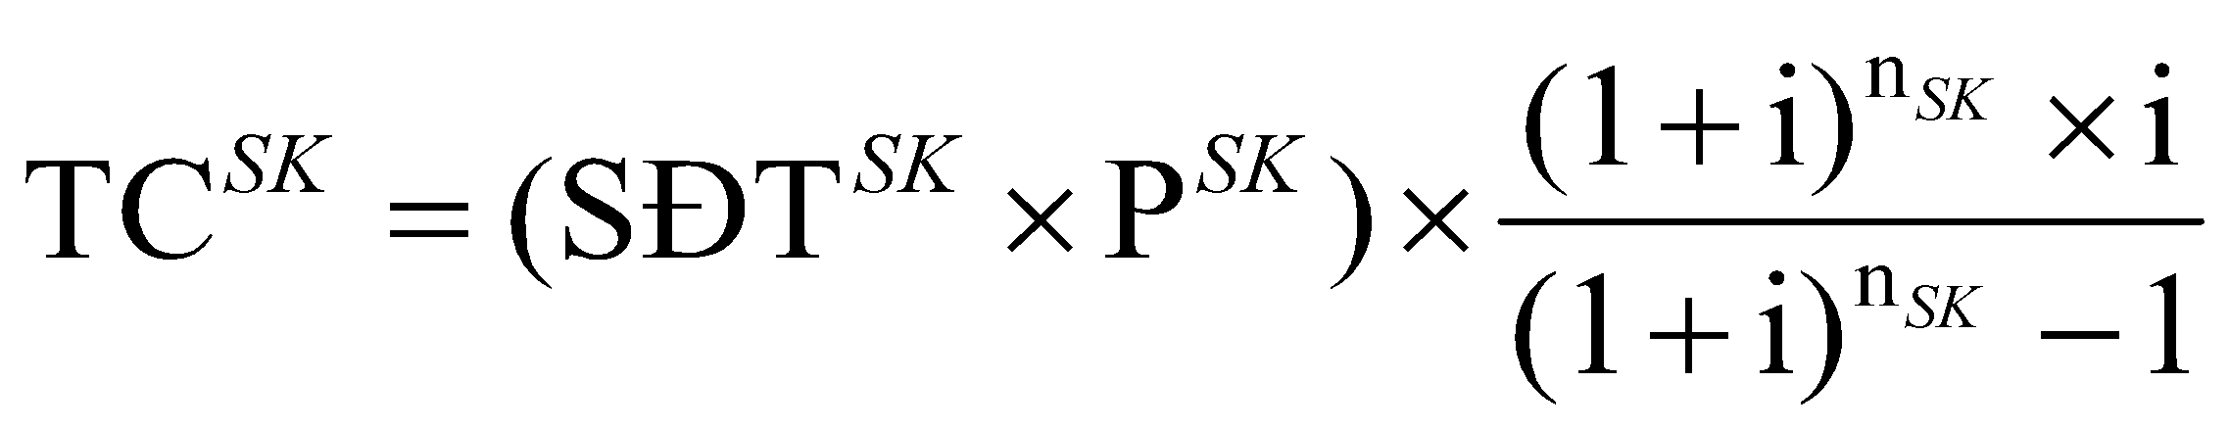
Trong đó:
SĐT^{SK}: | Suất đầu tư của nhà máy điện sinh khối chuẩn được xác định theo quy định tại khoản 3 Điều này (đồng/kW);
P^{SK}: | Công suất lắp đặt của nhà máy điện sinh khối chuẩn (kW) theo quy định tại khoản 7 Điều 2 Thông tư này;
n_{SK}: | Đời sống kinh tế của nhà máy điện sinh khối chuẩn được quy định tại Phụ lục ban hành kèm theo Thông tư này (năm);
i: | Tỷ suất chiết khấu tài chính của nhà máy điện sinh khối chuẩn được xác định theo quy định tại khoản 4 Điều này (%).
3. Suất đầu tư là chi phí đầu tư cho 01 kW công suất lắp đặt của nhà máy điện sinh khối chuẩn được xác định trên cơ sở tổng mức đầu tư có hiệu lực (chỉ bao gồm các hạng mục phục vụ sản xuất điện), cập nhật tỷ giá ngoại tệ tại thời điểm tính toán khung giá phát điện, tham khảo số liệu của các tổ chức tư vấn (nếu cần thiết).
4. Tỷ suất chiết khấu tài chính i (%) áp dụng chi phí sử dụng vốn bình quân gia quyền danh định trước thuế Nhà máy điện sinh khối chuẩn được xác định theo công thức sau:
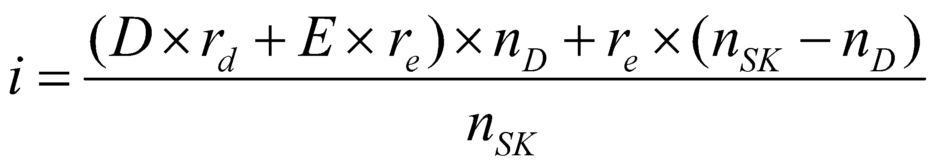
Trong đó:
D: | Tỷ lệ vốn vay trong Tổng mức đầu tư được quy định tại Phụ lục ban hành kèm theo Thông tư này (%);
E: | Tỷ lệ vốn góp chủ sở hữu trong Tổng mức đầu tư được quy định tại Phụ lục ban hành kèm theo Thông tư này (%);
n_{SK}: | Đời sống kinh tế của nhà máy điện sinh khối chuẩn được quy định tại Phụ lục ban hành kèm theo Thông tư này (năm);
n_{D}: | Thời gian trả nợ vay bình quân được quy định tại Phụ lục ban hành kèm theo Thông tư này (năm);
r_{d}: | Lãi suất vốn vay được xác định theo quy định tại điểm a khoản này (%);
r_{e}: | Tỷ suất lợi nhuận trước thuế trên phần vốn góp chủ sở hữu được xác định theo quy định tại điểm b khoản này (%).
a) Lãi suất vốn vay r_{d} (%) được tính bằng lãi suất bình quân gia quyền các nguồn vốn vay nội tệ và ngoại tệ, được xác định theo công thức sau:
r_{d} = D_{F} × r_{d,F} + D_{D} × r_{d,D}
Trong đó:
D_{F}: | Tỷ lệ vốn vay ngoại tệ trong tổng vốn vay được quy định tại Phụ lục ban hành kèm theo Thông tư này (%);
D_{D}: | Tỷ lệ vốn vay nội tệ trong tổng vốn vay được quy định tại Phụ lục ban hành kèm theo Thông tư này (%);
r_{d,F}: | Lãi suất vốn vay ngoại tệ được xác định bằng lãi suất bình quân SOFR (Secured Overnight Financing Rate) kỳ hạn bình quân 180 ngày (180 Days – Average) của 36 tháng liền kề tính từ thời điểm tháng 3, tháng 6, tháng 9 hoặc tháng 12 gần nhất của năm đàm phán được công bố bởi Fed (Website: www.newyorkfed.org) cộng với tỷ lệ bình quân năm các khoản phí thu xếp khoản vay của ngân hàng là 3%/năm;
r_{d,D}: | Lãi suất vốn vay nội tệ được xác định bằng trung bình của lãi suất tiền gửi bằng đồng Việt Nam kỳ hạn 12 tháng trả sau dành cho khách hàng cá nhân của ngày đầu tiên của 60 tháng trước liền kề tính từ thời điểm tháng 3, tháng 6, tháng 9 hoặc tháng 12 gần nhất của năm xây dựng khung giá của của bốn ngân hàng thương mại (Ngân hàng thương mại cổ phần Ngoại thương Việt Nam, Ngân hàng thương mại cổ phần Công thương Việt Nam, Ngân hàng thương mại cổ phần Đầu tư và Phát triển Việt Nam, Ngân hàng Nông nghiệp và Phát triển nông thôn Việt Nam hoặc đơn vị kế thừa hợp pháp của các ngân hàng này) cộng với tỷ lệ bình quân năm dịch vụ phí của các ngân hàng là 3,5% (%/năm).
b) Tỷ suất lợi nhuận trước thuế trên phần vốn góp chủ sở hữu r_{e} (%) được xác định theo công thức sau:
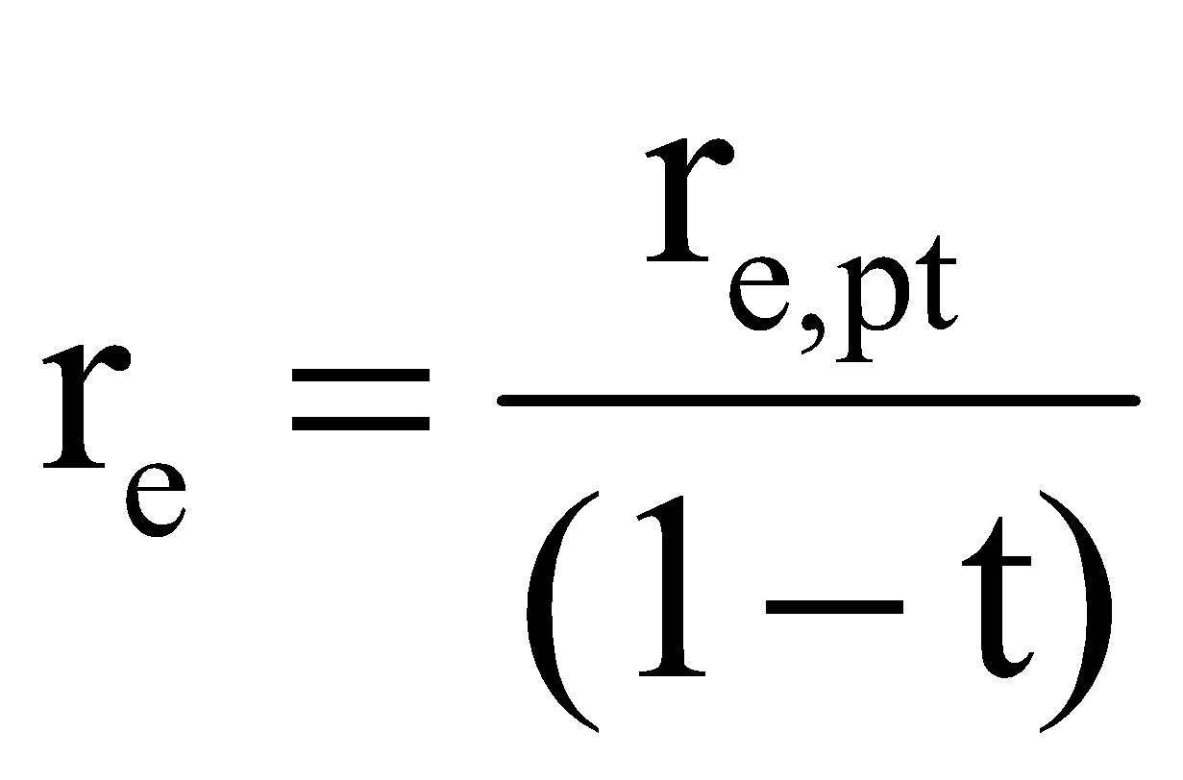
Trong đó:
r_{e,pt}: | Tỷ suất lợi nhuận sau thuế trên phần vốn góp chủ sở hữu (%), được xác định là 12%;
t: | Thuế suất thuế thu nhập doanh nghiệp bình quân trong đời sống kinh tế của nhà máy điện sinh khối được xác định theo quy định hiện hành của Nhà nước (%).
5. Điện năng giao nhận bình quân năm (kWh) của nhà máy điện sinh khối chuẩn được xác định theo công thức sau:
Trong đó:
P^{SK} : | Công suất lắp đặt của nhà máy điện sinh khối chuẩn (kW) được xác định theo quy định tại khoản 2 Điều này;
: | Số giờ vận hành công suất cực đại của nhà máy điện sinh khối chuẩn.
    - Phương pháp xây dựng giá vận hành và bảo dưỡng cố định của nhà máy điện sinh khối chuẩn
Giá vận hành và bảo dưỡng cố định FOMC^{SK} (đồng/kWh) của nhà máy điện sinh khối chuẩn là thành phần để thu hồi chi phí sửa chữa lớn, nhân công và các chi phí khác hằng năm, được xác định theo công thức sau:
Trong đó:
: | Tổng chi phí vận hành và bảo dưỡng cố định của nhà máy điện sinh khối chuẩn được xác định theo quy định tại khoản 2 Điều này (đồng);
: | Điện năng giao nhận bình quân nhiều năm của nhà máy điện sinh khối chuẩn được xác định theo quy định tại khoản 5 Điều 8 Thông tư này (kWh).
2. Tổng chi phí vận hành và bảo dưỡng cố định (đồng) của Nhà máy điện sinh khối chuẩn được xác định theo công thức sau:
Trong đó:
SĐT^{SK}: | Suất đầu tư của nhà máy điện sinh khối chuẩn được xác định theo quy định tại khoản 3 Điều 8 Thông tư này (đồng/kW);
P^{SK}: | Công suất lắp đặt của nhà máy điện sinh khối chuẩn được xác định quy định tại khoản 2 Điều 8 Thông tư này (kW);
k_{SK}: | Tỷ lệ chi phí vận hành và bảo dưỡng cố định trong suất đầu tư của nhà máy sinh khối chuẩn xác định trên cơ sở tham khảo số liệu của các tổ chức tư vấn hoặc số liệu vận hành thực tế từ các dự án tương tự đã thực hiện (%).
    - Phương pháp xác định giá biến đổi của nhà máy điện sinh khối chuẩn
1. Giá biến đổi của nhà máy điện sinh khối chuẩn cho năm áp dụng khung giá () là thành phần để thu hồi chi phí nhiên liệu, các chi phí biến đổi khác của nhà máy điện sinh khối chuẩn với số giờ vận hành công suất cực đại, được xác định theo công thức sau:
Trong đó:
: | Giá biến đổi của nhà máy điện sinh khối chuẩn (đồng/kW);
: | Suất tiêu hao nhiên liệu tinh được tính toán ở mức tải quy định tại Phụ lục 1 Thông tư này (kg/kWh);
: | Giá nhiên liệu chính của nhà máy điện sinh khối chuẩn và không bao gồm cước vận chuyển (đồng/kg).
Chương III
TRÌNH TỰ, THỦ TỤC XÂY DỰNG VÀ BAN HÀNH
KHUNG GIÁ PHÁT ĐIỆN NHÀ MÁY ĐIỆN CHẤT THẢI, ĐIỆN SINH KHỐI
    - Trình tự xây dựng và ban hành khung giá phát điện
1. Trước ngày 01 tháng 11 hằng năm, Tập đoàn Điện lực Việt Nam có trách nhiệm:
a) Đề xuất lựa chọn nhà máy điện chất thải chuẩn, nhà máy điện sinh khối chuẩn để tính toán khung giá phát điện.
b) Tính toán hoặc có thể thuê tư vấn lựa chọn bộ thông số và tính toán giá phát điện của nhà máy điện chất thải chuẩn, nhà máy điện sinh khối chuẩn theo quy định tại Chương II Thông tư này.
c) Lập hồ sơ tính toán khung giá phát điện nhà máy điện chất thải, nhà máy điện sinh khối cho năm kế tiếp theo quy định tại Điều 12 Thông tư này, trình Cục Điều tiết điện lực thẩm định.
2. Trong thời hạn 05 ngày làm việc kể từ ngày nhận được hồ sơ tính toán khung giá phát điện nêu tại điểm b khoản 2 Điều này, Cục Điều tiết điện lực có trách nhiệm kiểm tra chi tiết nội dung hồ sơ, tính đầy đủ và hợp lệ của hồ sơ trình duyệt. Trường hợp cần thiết, Cục Điều tiết điện lực có văn bản yêu cầu Tập đoàn Điện lực Việt Nam sửa đổi, bổ sung hoặc giải trình làm rõ các nội dung trong hồ sơ. Chậm nhất 15 ngày làm việc kể từ ngày nhận được yêu cầu sửa đổi, bổ sung hoặc giải trình làm rõ các nội dung trong hồ sơ của Cục Điều tiết điện lực, Tập đoàn Điện lực Việt Nam có trách nhiệm gửi văn bản báo cáo giải trình về nội dung trong hồ sơ theo yêu cầu.
3. Trường hợp nhận được hồ sơ hợp lệ và báo cáo giải trình làm rõ các nội dung trong hồ sơ của Tập đoàn Điện lực Việt Nam, trong thời hạn 20 ngày làm việc kể từ ngày nhận được hồ sơ, Cục Điều tiết điện lực có trách nhiệm tổ chức thẩm định khung giá phát điện do Tập đoàn Điện lực Việt Nam trình.
Trường hợp cần thiết, Cục Điều tiết điện lực tổ chức lấy ý kiến đối với khung giá phát điện thông qua Hội đồng tư vấn do Bộ Công Thương quyết định thành lập hoặc đối tượng chịu tác động. Hội đồng tư vấn có tối đa 9 thành viên, trong đó có 01 chủ tịch, 01 phó chủ tịch, 01 thư ký, đại diện đơn vị có liên quan của Bộ Công Thương có trình độ chuyên môn phù hợp và am hiểu sâu trong lĩnh vực phát điện.
4. Chậm nhất 15 ngày làm việc kể từ ngày tổ chức thẩm định khung giá phát điện, Cục Điều tiết điện lực có trách nhiệm trình Bộ trưởng Bộ Công Thương phê duyệt khung giá phát điện cho loại hình nhà máy điện chất thải, nhà máy điện sinh khối đồng phát nhiệt - điện, nhà máy điện sinh khối không phải là nhà máy điện sinh khối đồng phát nhiệt - điện cho năm tiếp theo và công bố trên trang thông tin điện tử của Cục Điều tiết điện lực. Trường hợp khung giá phát điện của năm tiếp theo chưa được công bố, cho phép tạm thời áp dụng khung giá phát điện có hiệu lực gần nhất.
    - Hồ sơ đề nghị phê duyệt khung giá phát điện
Hồ sơ đề nghị phê duyệt khung giá phát điện của nhà máy điện chất thải, nhà máy điện sinh khối đồng phát nhiệt điện, nhà máy điện sinh khối không phải là nhà máy điện sinh khối đồng phát nhiệt điện bao gồm:
1. Tờ trình của Tập đoàn Điện lực Việt Nam về lựa chọn các thông số và tính toán về khung giá phát điện.
2. Bảng thông số và các tài liệu tính toán giá phát điện cho các nhà máy điện chất thải chuẩn, nhà máy điện sinh khối chuẩn theo quy định tại Điều 4, Điều 7 và Phụ lục ban hành kèm theo Thông tư này.
3. Các tài liệu liên quan đến các thông số tính toán giá phát điện.
Chương IV
ĐIỀU KHOẢN THI HÀNH
    - Tổ chức thực hiện
1. Cục Điều tiết điện lực có trách nhiệm thẩm định khung giá phát điện hằng năm và trình Bộ trưởng Bộ Công Thương phê duyệt.
2. Trong trường hợp cần thiết, Cục Điều tiết điện lực xây dựng lại bảng các thông số được sử dụng tính toán giá phát điện cho nhà máy điện chất thải chuẩn, nhà máy điện sinh khối chuẩn quy định tại Phụ lục Thông tư này, báo cáo Bộ Công Thương xem xét, quyết định.
3. Tập đoàn Điện lực Việt Nam có trách nhiệm:
a) Lựa chọn hoặc thuê tư vấn lựa chọn nhà máy điện chất thải chuẩn, nhà máy điện sinh khối chuẩn.
b) Tính toán hoặc thuê tư vấn tính toán khung giá phát điện áp dụng cho nhà máy điện chất thải, nhà máy điện sinh khối.
c) Trình Cục Điều tiết điện lực hồ sơ tính toán khung giá phát điện nhà máy điện chất thải, nhà máy điện sinh khối đồng phát nhiệt - điện, nhà máy điện sinh khối không phải là nhà máy điện đồng phát nhiệt - điện theo quy định tại Điều 11 và Điều 12 Thông tư này.
    - Hiệu lực thi hành
- Thông tư này có hiệu lực thi hành từ ngày tháng năm 2024.
- Trường hợp các văn bản được dẫn chiếu tại Thông tư này được sửa đổi, bổ sung hoặc thay thế thì thực hiện theo văn bản sửa đổi, bổ sung hoặc thay thế đó.
- Trong quá trình thực hiện, nếu phát sinh vướng mắc, tổ chức, cá nhân có trách nhiệm phản ánh về Bộ Công Thương để bổ sung, sửa đổi cho phù hợp./.
Nơi nhận:  - Văn phòng Tổng Bí thư;  - Thủ tướng, các Phó Thủ tướng;  - Các Bộ, cơ quan ngang Bộ, cơ quan thuộc Chính phủ;  - Bộ trưởng và các Thứ trưởng;  - Cục Kiểm tra văn bản QPPL (Bộ Tư pháp);  - Ủy ban nhân dân tỉnh, thành phố trực thuộc trung ương;  - Sở Công Thương tỉnh, thành phố trực thuộc trung ương;  - Tập đoàn Điện lực Việt Nam, các Tổng công ty Điện lực;  - Công báo;  - Website Chính phủ, Bộ Công Thương;  - Lưu: VT, ĐTĐL. | BỘ TRƯỞNG  Nguyễn Hồng Diên

Phụ lục
CÁC THÔNG SỐ ĐƯỢC SỬ DỤNG TÍNH TOÁN KHUNG GIÁ PHÁT ĐIỆN
(Ban hành kèm theo Thông tư số …./2023/TT-BCT
ngày tháng năm 2023 của Bộ trưởng Bộ Công Thương)
I. Thông số sử dụng trong tính toán giá phát điện của nhà máy điện chất thải chuẩn, nhà máy điện sinh khối chuẩn
TT | Hạng mục | Ký hiệu | Thông số
I | Đời sống kinh tế
1 | Nhà máy điện chất thải chuẩn | n_{CT} | 20 năm
2 | Nhà máy điện sinh khối chuẩn | n_{SK} | 20 năm
II | Số giờ vận hành công suất cực đại
1 | Nhà máy điện sinh khối đồng phát nhiệt - điện |  | 3000 giờ
2 | Nhà máy điện sinh khối không phải là nhà máy điện sinh khối đồng phát nhiệt - điện |  | 6000 giờ
3 | Nhà máy điện chất thải (sử dụng hơi) |  | 6500 giờ
4 | Nhà máy điện chất thải (sử dụng khí) |  | 6000 giờ
III | Tỷ lệ chi phí vận hành, bảo dưỡng cố định trong suất đầu tư (%)
1 | Nhà máy điện chất thải | k_{CT}
2 | Nhà máy điện sinh khối đồng phát nhiệt-điện | k_{SK}
3 | Nhà máy điện sinh khối không phải là nhà máy điện sinh khối đồng phát nhiệt-điện | k_{SK}
IV | Tỷ lệ các nguồn vốn trong tổng vốn đầu tư của Nhà máy điện chất thải, sinh khối chuẩn (%)
1 | Tỷ lệ vốn vay | D | 70 %
2 | Tỷ lệ vốn góp chủ sở hữu | E | 30 %
3 | Tỷ lệ vốn vay ngoại tệ | D_{F} | 80 %
4 | Tỷ lệ vốn vay nội tệ | D_{D} | 20 %
VI | Thời gian trả nợ bình quân (năm) | n_{D} | 10 năm
VIII | Mức tải của nhà máy điện sinh khối chuẩn |  | 85%

II. Bảng thông số chính của nhà máy điện chất thải chuẩn, điện sinh khối chuẩn trong tính toán khung giá phát điện
TT | Nội dung | Ký hiệu | Đơn vị tính
I | Chi phí vốn đầu tư xây dựng được quy đổi đều hằng năm | , | đồng
1 | Suất đầu tư nhà máy điện | SĐT^{CT}, SĐT^{SK} | đồng/kW
2 | Công suất lắp đặt nhà máy điện | P_{CT}, P_{SK} | kW
II | Đời sống kinh tế | n_{CT}, n_{SK} | năm
III | Điện năng bình quân năm tại điểm giao nhận | E_{bq} | kWh
1 | Các thông số vận hành (để tính toán Điện năng giao nhận bình quân hằng năm)
IV | Tỷ suất chiết khấu tài chính | i | %
1 | Tỷ lệ vốn vay ngoại tệ | D_{F} | %
2 | Tỷ lệ vốn vay nội tệ | D_{D} | %
3 | Lãi suất vốn vay ngoại tệ | r_{d,F} | %
4 | Lãi suất vốn vay nội tệ | r_{d,D} | %
3 | Tỷ suất lợi nhuận trước thuế | r_{e} | %
3.1 | Tỷ suất lợi nhuận sau thuế trên phần vốn góp chủ sở hữu | r_{e,pt} | %
3.2 | Thuế suất thuế thu nhập doanh nghiệp bình quân trong đời sống kinh tế | t | %
A | Giá cố định bình quân | FC^{CT}, FC^{SK} | đồng/kWh
 | Tổng chi phí vận hành và bảo dưỡng cố định | , | đồng
B | Giá vận hành và bảo dưỡng cố định | FOMC^{CT}, FOMC^{SK} | đồng/kWh
C | Giá nhiên liệu sinh khối | VC^{SK} | đồng/kWh
D | Giá phát điện nhà máy điện chất thải chuẩn (A+B) |  | đồng/kWh
E | Giá phát điện nhà máy điện sinh khối chuẩn (A+B+C) |  | đồng/kWh

